贝克曼公司高速离心机
Avanti J-E操作流程
- 刷卡获取使用授权，接通总电源。打开仪器电源，按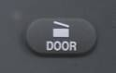键释放门栓。
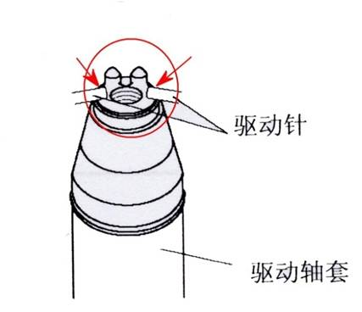
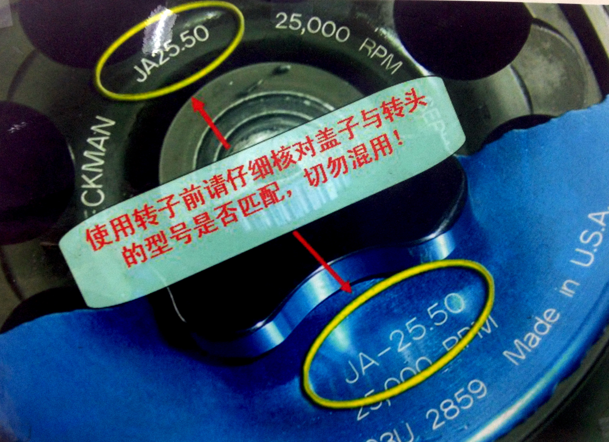
- 对齐轴孔安装转子，避免转子转轴互碰；确认驱动针在轴峰的两边。注：确认盖子与转子型号相同！
- 必须使用转子标配离心管，无缺陷变形，并确保管材与样品溶剂无化学反应。样品灌装溶液添加量不得少于离心管标称量的50%。
- 离心管两两径向对称安装，外壁无污染，盖子三件套无缺损（螺纹盖、内压盖、O圈齐备），并锁紧。无内压盖溶液最大3/4管！
- 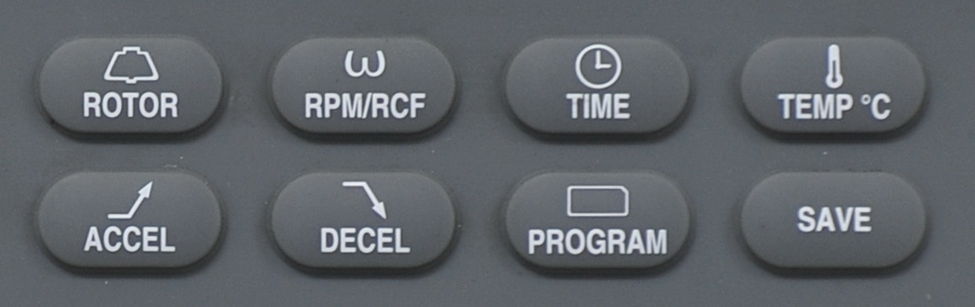依次输入转子型号、速度（离心力g）、时间、温度以及选择加、减速方式。
- 关闭门盖并确认设定参数。按〔START〕运行离心机，待速度达到预定值方可离开。
- 转子使用后必需从转轴上取下，禁止将转子放置于转轴上关机离开。
- 离心结束后请立即冲洗转子。
- 敞开腔门自然晾干腔体内的冷凝水。外泄样品请及时清理，必要时使用次氯酸钠清洗灭活。
- 按开机逆程序切断所有电源，再次刷卡退出使用状态。
营养所技术支撑部

